**1.<body>部分中class为barrier代码复制到要使用工具的页面的<body>中**

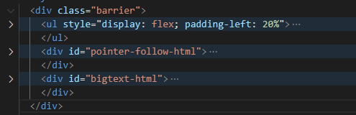

**2.将Demo中的<style>标签内的代码和<script>标签内的代码复制到相应的<style>和<script>标签内**

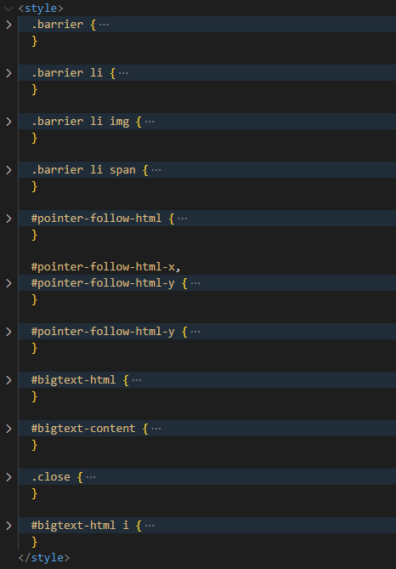

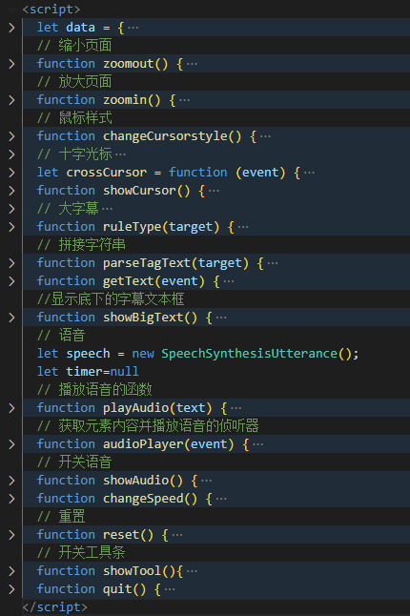

**3.为想要触发工具条的按钮(或任意可点击的元素)添加一个属性onclick=”showTool()”**C:\Users\Coder Chen\AppData\Roaming\Tencent\Users\1326417286\QQ\WinTemp\RichOle\E{1$RFY@E$4KCTR3O9(TCJY.png

**4.完成**